27.10.2021 1ТЭМ 3я пара ОДБ. 07. Физическая культура

Преподаватель Долгополый В.В.

Тема занятия Волейбол. **.** Нападающий удар. Блокировка нападающего удара. Техника передвижений при приеме мяча снизу и сверху. Подачи мяча нижняя и верхняя прямая на точность в заданные зоны**.**

Вид занятия теоретическое

1. Образовательная цель: Научить приемам и передачи мяча снизу и сверху двумя руками .

2 Развивающая : Развитие координации движений в волейболе.

3. Воспитательная: Способствовать развитию чувства товарищества, дружеского участия, ответственности, дисциплинированности, взаимопонимание между студентами и преподавателем.

**Нападающий удар**

В современном волейболе нападающий удар становится одним из решающих элементов игры большинства команд.

Нападающий удар выполняется игроком в прыжке после разбега и заключается в перебрасывании мяча одной рукой выше края сетки на сторону команды соперника. Все действия (усилия) волейболиста в этот момент сконцентрированы на достижение следующих целей: нахождение оптимальной точки для толчка, оценке направления полета мяча и совершение максимально высокого прыжка.

В зависимости от развития атаки, от действий команды и, в целом, игровой обстановки существуют разные способы выполнения нападающего удара. На практике широко распространено разделение на такие основные группы: нападающие удары «по ходу» разбега и нападающие удары «с поворотом», при которых траектория полета мяча после удара находится под углом к направлению разбега игрока. Кроме того, различают боковые и обманные удары, удары «с переводом».

# Нападающие удары.

***Прямой нападающий удар.*** Длина разбега колеблется от 2 до 4 м и состоит из 2 – 4 шагов. Первый шаг короткий, выполняется мягко, как бы крадучись, последний шаг длинный, выполняется в виде скачка. Прямая нога выносится вперед и ставится на пятку, в след за этим быстро приставляется другая нога. Туловище слегка отклоняется назад, руки внизу –сзади. Вместе с перекатом на носки ноги выпрямляются и выполняется прыжок: бьющая рука взмахом по кратчайшему пути поднимается над плечом.

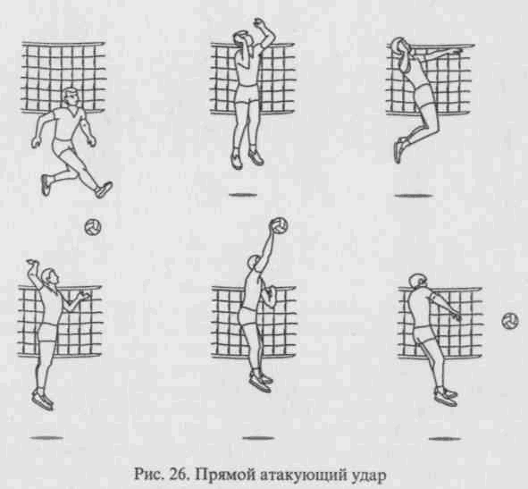

Рис. 12 Прямой нападающий удар.

  В прыжке плечи и бьющая рука отводится назад, туловище прогибается(рис.12). С этого момента начинается выполнение собственно нападающего удара. Первое движении – выведение впер локтя бьющей руки. Бьющая рука, разгибаясь в локтевом суставе, начинает движение вперед и акцентированным движением кистью ударят по мячу. Пальцы кисти в момент удара плотно сжаты, мяч находится несколько впереди игрока.  Приземление после удара выполняются на согнутые ноги с опущенными руками, что дает игроку возможность быстро начать перемещение в нужном направлении или выполнить повторный прыжок для блокировки.

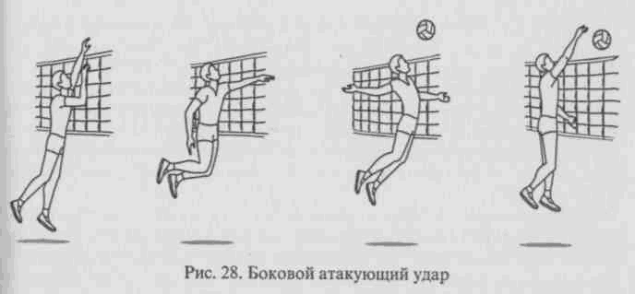

Рис. 13 Боковой нападающий удар.

***Боковой нападающий удар*** (рис.13) выполняется после широкого через сторону замаха бьющей рукой. Изменяя движения руки и кисти, можно выполнять также нападающие удары с переводом мяча вправо и влево.

***Удар c переводом вправо или влево.*** Бывают с поворотом туловища и без. Удары с поворотом туловища выполняются также как и прямой, но с незначительным поворотом туловища в сторону удара и удар по мячу наносится сверху-сзади-справа. При переводе вправо туловище начинает моментальный поворот после отрыва от земли, далее его порядком при наклоняют влево, а  плечо отводят от сетки.А при ударе без поворота туловища основную роль играет удар по мячу кистью.(рис.14).

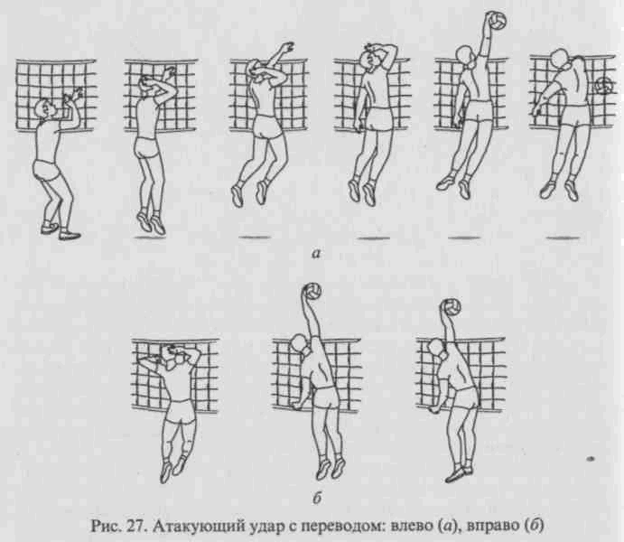

## Разновидности волейбольных блоков

В зависимости от игровой ситуации и техничности членов команды применяются следующие виды блоков.

**Одиночный** В этом случае блок мяча в волейболе проводит один игрок передней линии. Из-за низкой эффективности одиночный блок профессиональными командами используется очень редко.

### Двойной Это наиболее популярный вид блокирования. Его еще называют стандартным. Двойной блок проводят два игрока передней линии. Обычно центральный и один из крайних блокирующих.Такая защита требует умения работать в паре

**Тройной** Это сложный, но эффективный вид защиты. Она выполняется всеми тремя игроками передней линии. При правильном определении направления атаки она надежно закрывает площадку. Сложность постановки в том, что мало времени для одновременного пристраивания игроков друг к другу. Но зато пробивать блок сопернику очень трудно.

Существует несколько видов подач: силовой ввод мяча, планирующая подача и нижняя. Именно нижняя прямая подача в волейболе используется новичками или любителями из-за нетребовательности к физическому и техническому состоянию спортсмена.

## Нижняя прямая подача

Подача снизу является первым типом подачи, которую человек изучает, когда начинает играть в волейбол. Выполнить такую подачу не сложно: в ней не нужно прикладывать много силы и подбрасывать высоко мяч, что значительно облегчает задачу.

Как выполнить нижнюю прямую подачу? — подойдите к лицевой линии, правша ставит левую ногу вперёд, правая чуть сзади — мяч в левой руке (для левши наоборот). Затем нужно подбросить мяч перед собой, чтобы он подлетел вверх примерно на 20-30 см, а в это время бьющая рука (в нашем случае права) выполняет движение вниз назад и обратным движением бьёте ладонью или кулаком по центру мяча.

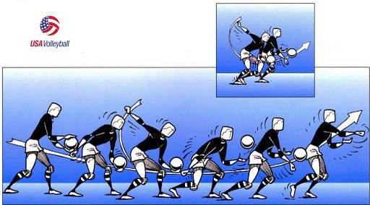

## Верхняя прямая подача

Станьте перед линией лицом к сетке. Опять-таки, правша ставит вперёд левую ногу, правую ссади. Мяч держите в левой руке прямо перед собой. Следующий шаг — подбросить мяч перед собой примерно на 1-1,5 метра в высоту, а бьющей рукой сделать замах (согнуть в локте и отвести назад), а затем обратным движением ударить ладонью по центру мяча.

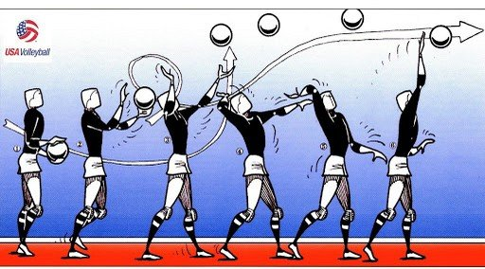

**Домашнее задание:**

1. Опишите в конспекте, приемы подач, передач,атакующие действия, блокирование мяча в волейболе. Не менее 3-4 страниц.
2. Олимпийские игры древности..
3. Выполненное задание сфотографировать(или набрать) и прислать на электронный адрес преподавателя 201964@mail.ru до 29.10.21г

**Литература основная**:

1. Ю.И. Портных. Спортивные и подвижные игры: учеб. для средних учебных заведений физ. культуры. М. «Физкультура и спорт», 1У//. 2009. – 382с.

2. Андреев С.Н. Футбол – Твои игры: Кн. для учащихся сред. и ст. классов. – М.: Просвещение, 1988. – 114 с.: ил.

3. Чешихина В.В. Физическая культура и здоровый образ жизни студенческой молодежи. Учебное пособие для студентов ВУЗов. – М.: «Союз» 2000.- 266с.

4. Спортивные игры: Совершенствование спортивного мастерства: Учеб. для студ. Заведений /Ю.Д.Савин и др., Под ред. Ю.Д.Железнякова, Ю.М. Портнова.-М.: Издательский центр «Академия», 2004.- 400 с.

5. Амелин А.Н. Настольный теннис (Азбука спорта) / А.Н. Амелин, В. А.Пашин. — 3-е изд., испр. и доп. — М., 1999.

6 Барчукова Г.В. Учись играть в настольный теннис. / Г. В. Барчукова. – М. : Советский спорт, 1989. – 48 с..